TD3
Gestion des articles de revue
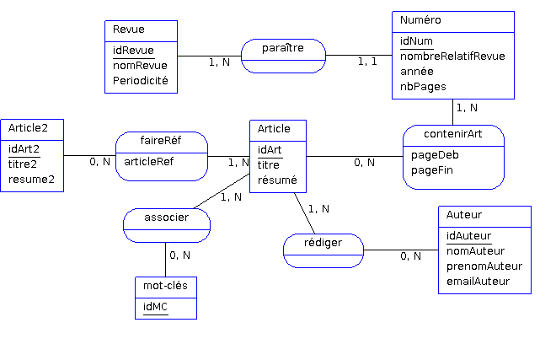

Revue(IdRevue, nomRevue, Periodicité)
Numéro(idNum, nombreRelatifRevue, année, nbPages, #idRevue)
Auteur(idAuteur, nomAuteur, prenomAuteur, emailAuteur)
Article(idArt, titre, résumé)
mot-clés(idMC)
contenirArt(#idNum, #idArt, pageDeb, pageFin)
rédiger(#idAuteur, #idArt)
associer(#idArt, #idMC)
faireRéf(#idArt, #idArt2)

Numéro | idNum | nbRelatifRevue | année | pages | #idR
 | 1 | 8 | 2003 | 15 | 1
 | 2 | 26 | 2003 | 20 | 2
 | 3 | 10 | 2003 | 30 | 1

Pi : π = Projection (colonnes) SQL → SELECT
Sigma : σ = Restriction SQL → WHERE
⋈ = Jointure
- ⋈ Naturelle sur l’att de même nom dans les deux relations
att
- ⋈ Equi-jointure sur l’égalité entre 2 att de noms différents dans –
att1 = att2
- ⋈ Théta-jointure sur l’inégalité entre –––––––––––––––––––––– *
att1 < att2
att1 > att2
att ≠ att2

